Yoga Sun-Salutation
Diese Unterrichtseinheit für den Bilingualen Sportunterricht basiert auf der Illustrierenden Aufgabe zum LehrplanPLUS „Yoga - Eine Einführung in den Sonnengruß“.
Kompetenzerwartung | Gesundheit und Fitness:  Die Schülerinnen und Schüler ...  - setzen ihr Wissen über die Muskulatur und deren funktionelles Training um.  - führen Entspannungsmethoden gezielt und selbständig durch Fairness/Kooperation/Selbstkompetenz  Die Schülerinnen und Schüler ...  - schätzen eigene Fähigkeiten und Fertigkeiten realistisch ein.
zeitlicher Rahmen | Ca. 60 min, beliebig erweiterbar
Ressourcen | 9 (Yoga-) Matten
Durchführung | Siehe unten
Anregungen und Tipps | Yoga sollte im geschützten Rahmen und ohne Leistungsdruck ausgeführt werden.  Vorführungen o.Ä. sind zu vermeiden. Hierfür wäre Acro-Yoga, das Yoga mit akrobatischen Elementen verbindet, besser geeignet.  Die Schülerinnen bzw. Schüler sollten nach einer Yoga-Einheit über ihre Erfahrungen nachdenken und Rückschlüsse auf ihren Alltag ziehen. Beispielsweise wäre das „5-Finger-Blitzlicht“ eine einfache und leicht durchführbare Reflexionsmaßnahme.
Literatur zum Thema | https://www.lehrplanplus.bayern.de/fachprofil/realschule/sport
Materialien | Übungskarten  Wenn möglich pro Person eine Turn- oder Gymnastikmatte, auch ohne Matten durchführbar
Autor | ISB / Umarbeitung Sport Bilingual: David Matheisl, Staatliche Realschule Hilpoltstein

 | Struktur | Erläuterung
Stundenverlauf | Warm-up | Vorbehalte lassen sich schnell mit vermeintlich kleinen koordinativen Übungen aus dem Weg räumen. Zudem ist Selbstfokussierung ist ein zentrales Thema im Yoga. Daher kann zum Beispiel die Gruppe im Rahmen der Einstiegsphase aufgefordert werden, mit den Fingern der „Lieblingshand“ im Wechsel ein „V“ („Peace“-Zeichen mit Zeige- und Mittelfinger) und ein „O“ (Fingerspitze von Zeigefinger und Daumen berühren sich) zu bilden. Diese Übung kann beliebig erweitert werden:  - die andere Hand ausprobieren - beide Hände gleichzeitig  - beide Hände gleichzeitig, aber  gegengleich  Sofort fokussiert man sich auf sich selbst und übt vertieft – Lachen ist natürlich erlaubt
 | Step 1  Mountain-Pose | 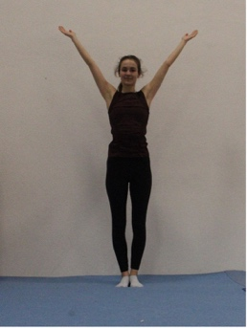  Bring arms stretched over the sides upwards, look upwards, inhale.  Drop arms, breathe out.
 | Step 2  Tree-Pose | 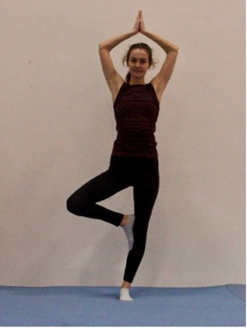  Lift right knee and turn it outward as far as possible, place right foot against the inside of the left thigh.  Raise arms slightly bent, close hands, tighten belly.
 | Step 3  Forward Bend | 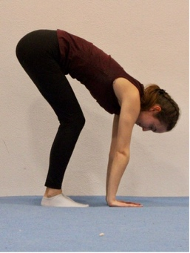  Bend legs. Place belly on thighs,  hang arms and head.
 | Step 4  Half-Forward Bend | 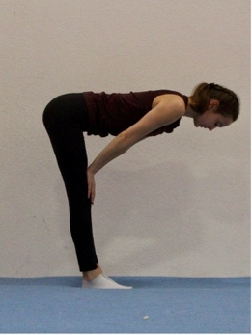  Legs stretched.  Hands rest on thighs or shins.  Straight back.
 | Step 5  Cat-Cow Stretch | 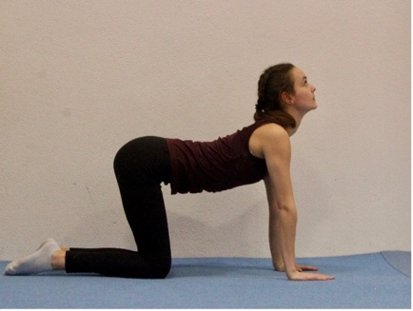  Alternating:  Looking forwards and upwards (inhale).  Round back and hang head (exhale).  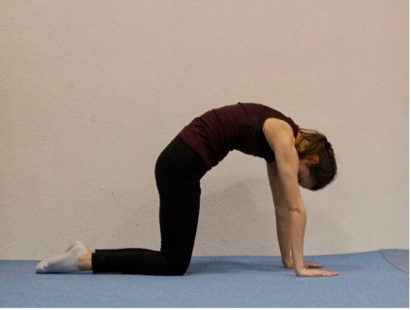
 | Step 6  Downward-Facing Dog | 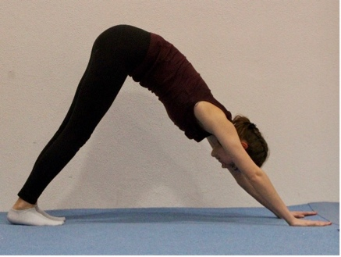  Arms stretched forward on the floor.  Push buttocks up.  Head between arms.
 | Step 7  Child’s Pose | 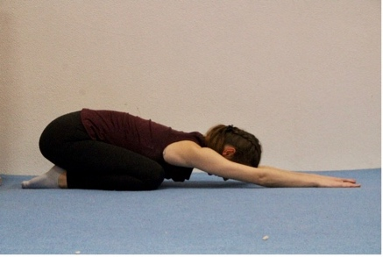  Forehead on the mat.  Arms far forward.

Aufgabe
Yoga wird im Training in vielen Sportarten mittlerweile auch als Entspannungs- und Beweglich-keitstraining, zur Kräftigung der Muskulatur sowie zur Förderung der Konzentration eingesetzt. Um die vielfältigen Einsatzbereiche und -möglichkeiten zu verdeutlichen, eignet sich beispiels-weise ein entsprechender Einstieg mit einem Bild, aus dem der Bezug zum Yoga hervorgeht, (z. B. die deutsche Fußballnationalmannschaft oder eine berühmte Sportlerpersönlichkeit beim Yoga). Bei dieser Gelegenheit können eventuelle Vorerfahrungen erfragt werden, ebenso kann man über die Gründe der großen Popularität des Yogas ins Gespräch kommen.
Durchführung
Yoga-Einheiten können nicht nur in der Sporthalle, sondern zum Beispiel auch im Klassenzimmer oder in einem anderen, geeigneten Raum durchgeführt werden. Bei wärmeren Temperaturen spricht auch nichts gegen Yoga im Freien. Hier ist sichtgeschütztes Gelände zu bevorzugen.
Die Schülerinnen bzw. Schüler führen die Übungen (siehe Übungskarten als Kopiervorlage im Anhang) in Partnerarbeit aus. Dabei erarbeiten sie jeweils eine Yoga- Übung aus dem „vereinfachten Sonnengruß“ und stellen diese dann der gesamten Gruppe vor. Im Zuge einer sinnvollen didaktischen Reduktion werden jeweils nur drei wesentliche Bewegungsmerkmale pro Übung genannt. Anschließend führen alle Schülerinnen bzw. Schüler die vorgestellte Übung aus. Bevor eine neue Übung durchgeführt wird, werden die vorausgegangenen Übungen wiederholt (siehe Skizze unten). Die Lehrkraft begleitet unterstützend und korrigierend.
Als Organisationsform empfiehlt sich eine Kreisaufstellung.
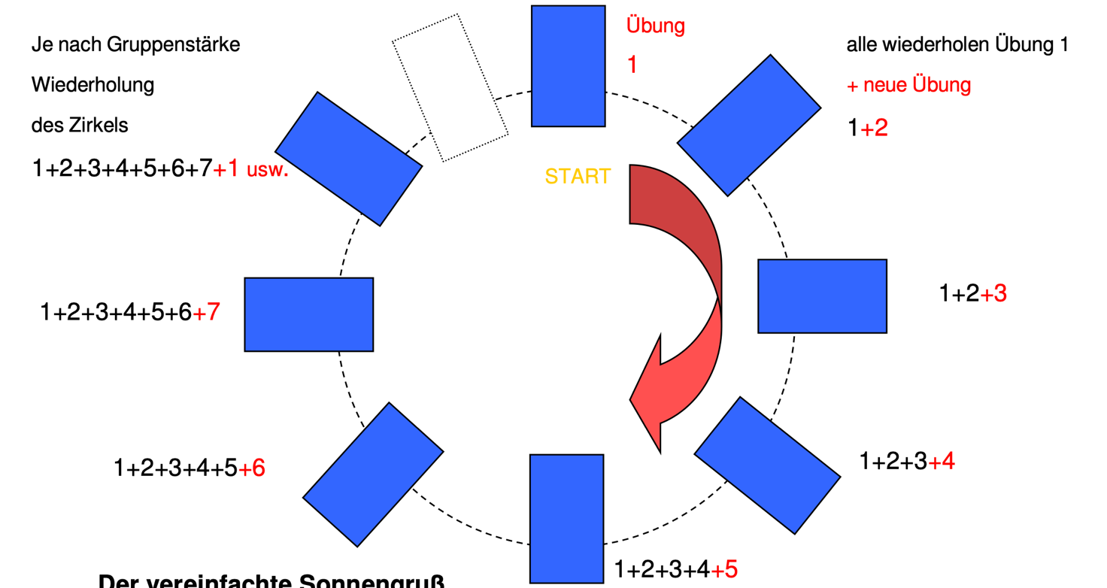

Der vereinfachte Sonnengruß
Der vereinfachte Sonnengruß stellt eine Abfolge von Yogaübungen dar. Er soll idealerweise mehrfach mit der Gruppe wiederholt werden. Wichtig ist ein langsames, gleichbleibendes Tempo bei der Bewegungsausführung.
Als Abschluss empfiehlt sich eine offene Phase, in der jeder Schüler bzw. jede Schülerin sich drei „Best-Of-Übungen“ aussucht und nochmals durchführt.
Step 1  Mountain-Pose  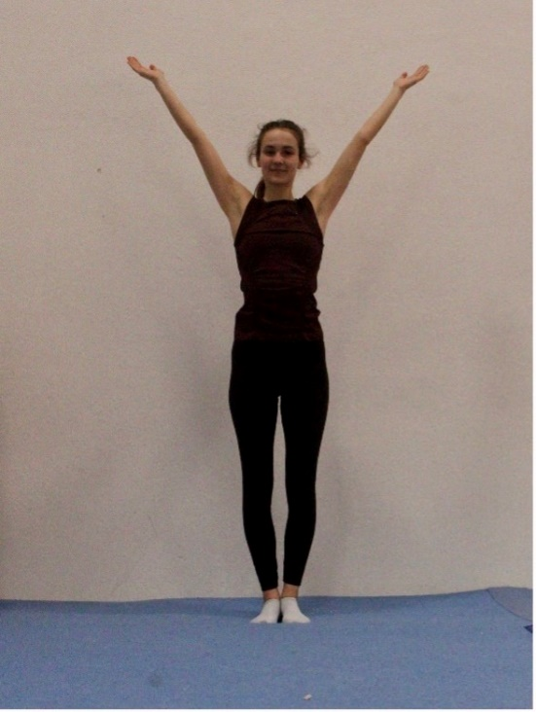 | - Bring arms stretched over the sides upwards.  - Look upwards, inhale.  - Drop arms, breathe out.

Step 2  Tree-Pose  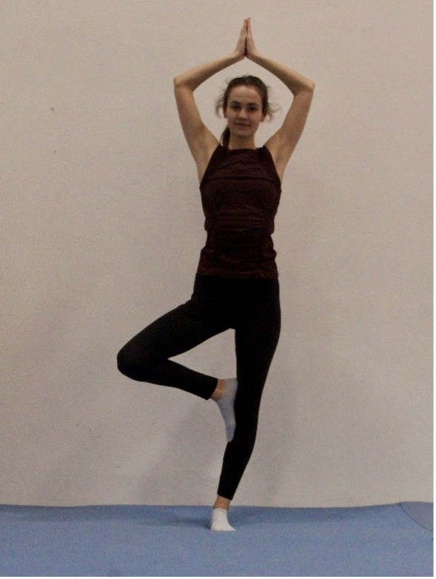 | - Lift right knee and turn it outward as far as possible,  - Place right foot against the inside of the left thigh.  - Raise arms slightly bent, close hands, tighten belly.
Step 3  Forward Bend  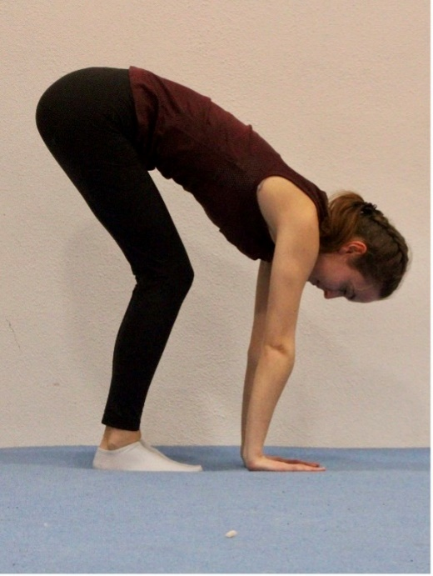 |  | - Bend legs.  - Place belly on thighs.  - Hang arms and head.
Step 4  Half-Forward Bend  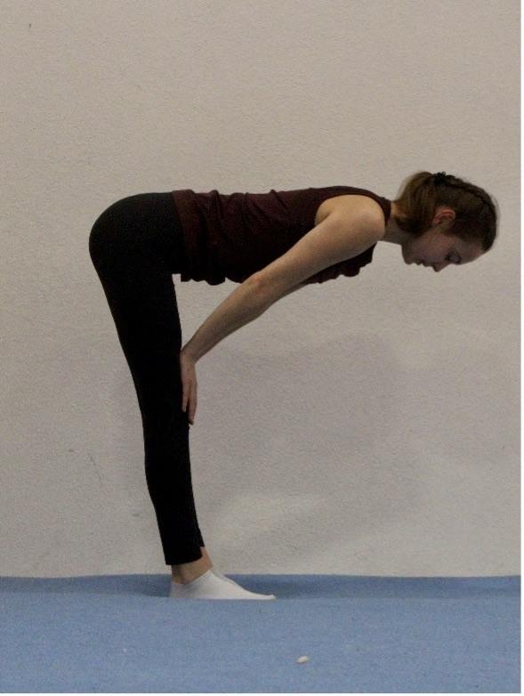 |  | - Legs stretched.  - Hands rest on thighs or shins.  - Straight back.
Step 5  Cat-Cow Stretch  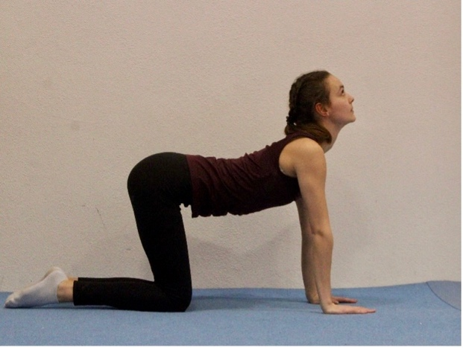  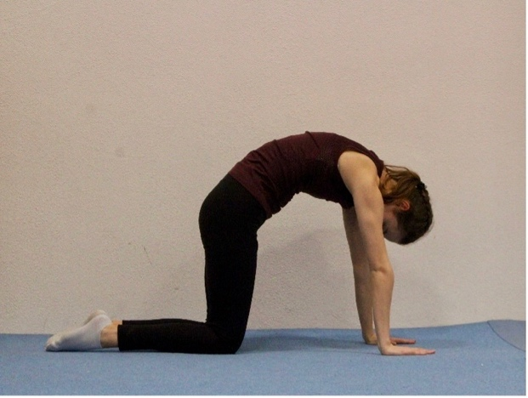 |  | Alternating:  - Looking forwards  and upwards (inhale).  - Round back and  hang head (exhale).
Step 6  Downward-Facing Dog  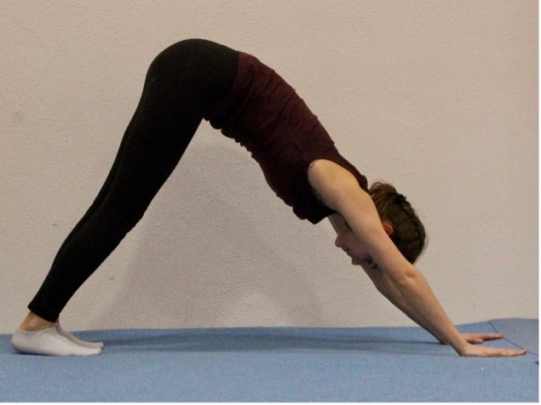 |  | - Arms stretched forward on the floor  - Push buttocks up.  - Head between arms.

Step 7  Child‘s Pose  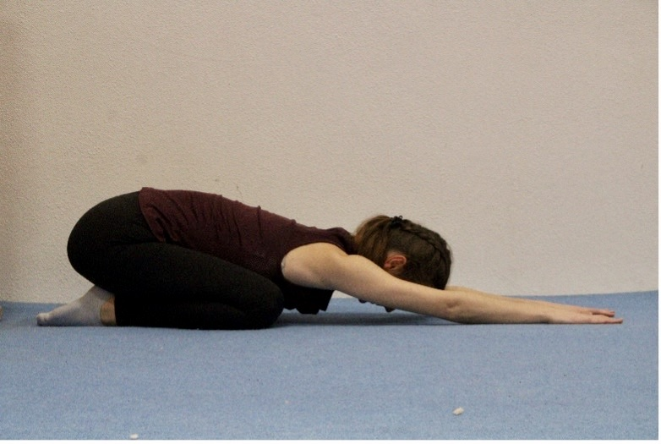 | - Forehead on the mat.  - Arms far forward.

